## 黑白照片的修图过程

黑白输出-acr/渐变映射

影调-曲线

局部-曲线

毛发-画笔

锐度-USM

色调的可能性

## 2.去色(黑白输出)

1.1去色的方法：渐变映射(对比度强)，饱和度最低(对比度弱，配合曲线可以提高)

## 分析光线的来源

2.1主灯在哪里？

上面（眼眶，鼻子，上嘴唇黑下坠亮）

侧光（某侧的眼睛要比另一侧要大）

2.2重点放在亮灰、灰面、亮面。

2.3分块分析

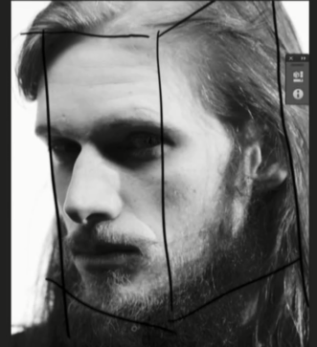左右光的

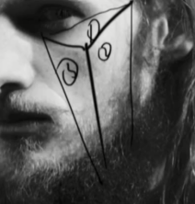上下的（1亮面2亮灰/灰面3暗面）3要暗一下

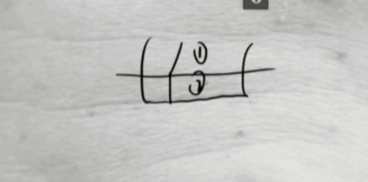

额头上的立体块，1是亮面2是灰面，这里要一个圆柱形亮灰的过渡

2.4压暗

2.4.1【整体高光压暗】先把高光的地方选中(CA2)，曲线，别压太狠，不然就会出现暗部跟亮灰衔接不好，所以高光压暗只能解决一部分的问题

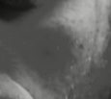

2.4.2【局部高光压暗】整体曲线，不过这样可能会使暗部的灰死掉了，所以就（C+I）蒙版反向，用画笔把那些稍微有点亮的地方再次压暗(压暗再说，把大的调子做出来，把细节给出来先)

2.4.3【生成盖印图层】（CSA+E）

2.5 使用Camera Raw滤镜，重回高光，但是会丢失立体感

2.5.1加强清晰度(40)，但是会丢失一些高光

2.5.2压低高光(50)

2.5.3稍微提提阴影（20）

2.6【暗部压暗】这次，把暗部压暗，可能会生硬，也可以稍微把高光部压暗

【用渐变工具压暗适用于大面积压暗】

新建一个图层蒙版

用前景色到透明渐变，线性，反向

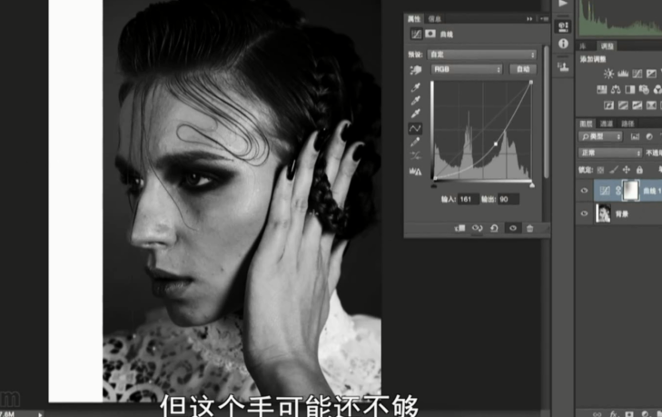

【糖水照片不是黑白】

【常识】亚当斯黑白照片比较厉害